Windows Vista / 7 Citrix online/web Plugin verwijderen.

Klik linksonder op de Start knop, Configuratiescherm.

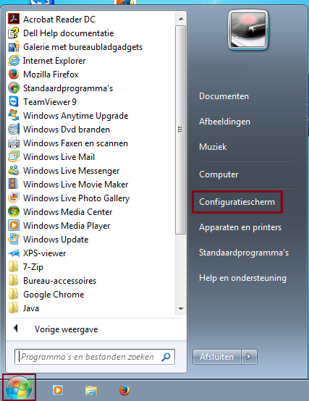

Klik onder Programma’s op Een programma verwijderen.
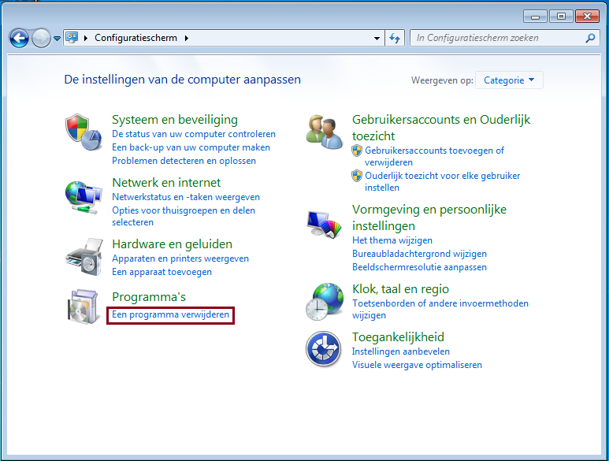

De-installeer de Citrix online plug-in door deze te selecteren en op Verwijderen te klikken.
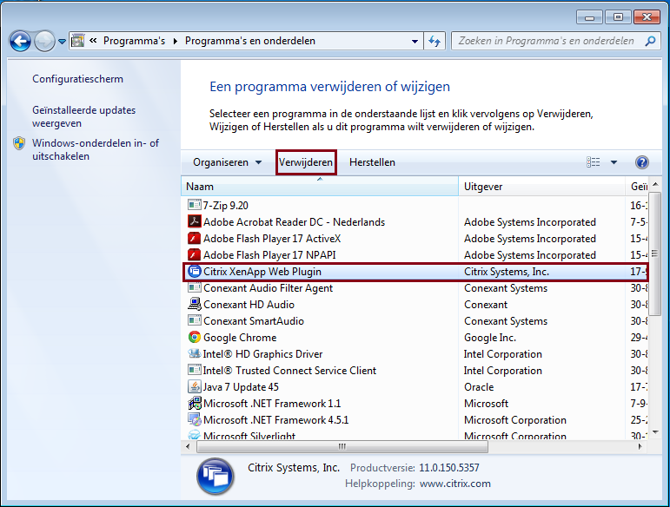

De software wordt verwijderd. Zodra dit afgerond is download en installeer je de meest recente versie van de Citrix Receiver.

